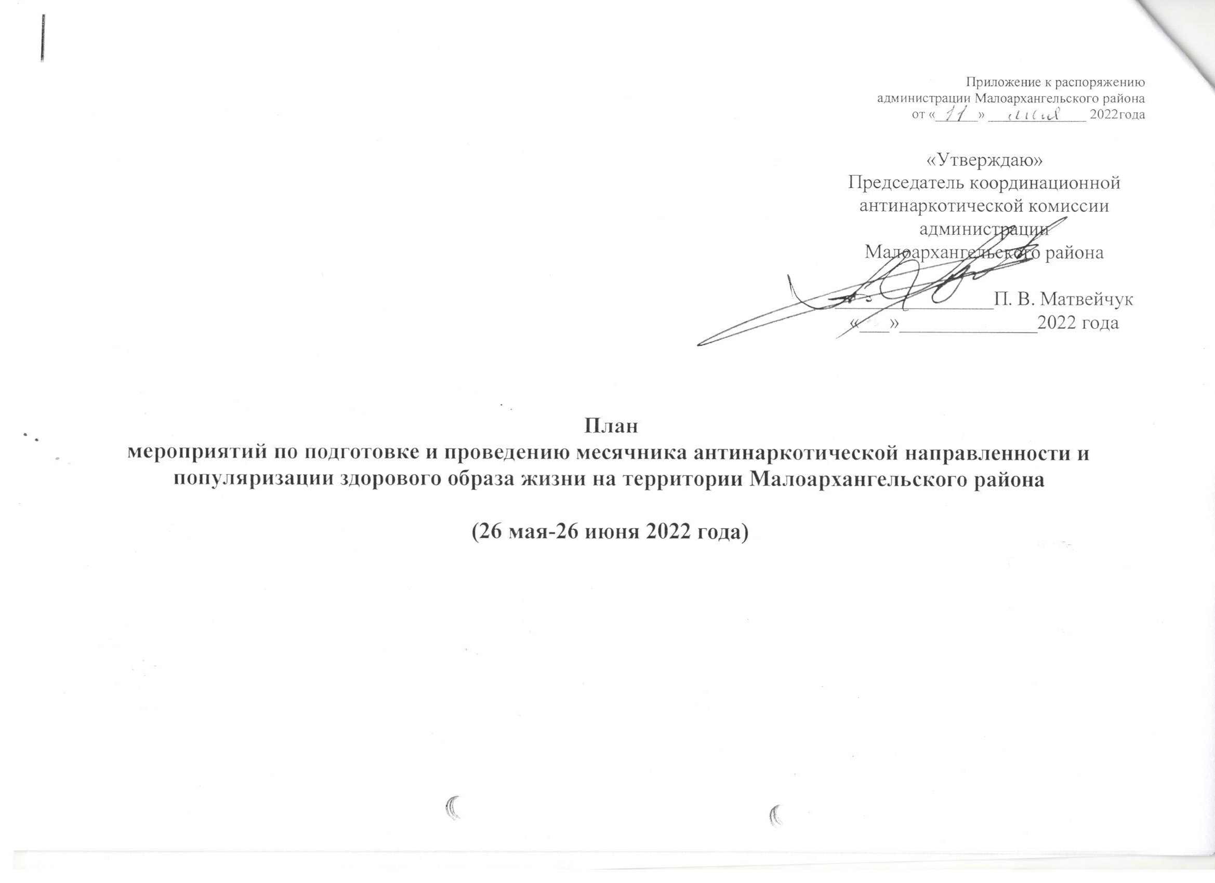

 | № п/п | Содержание мероприятия |  |  | Сроки |  | Ответственные  исполнители
Подготовка к проведению месячника антинаркотической направленности
и популяризации здорового образа жизни на территории Малоархангельского района
 | 1. | Разместить на официальном сайте администрации Малоархангельского района Орловской области в сети Интернет электронные адреса и «Телефон доверия» Управления Министерства внутренних дел Российской Федерации по Орловской области, на который необходимо направлять сообщения о преступлениях в сфере незаконного оборота наркотиков, «телефоны доверия» бюджетного учреждения здравоохранения Орловской области «Орловский наркологический диспансер», Департамента социальной защиты, опеки и попечительства, труда и занятости Орловской области и бюджетного учреждения Орловской области «Орловский областной центр молодежи «Полет». |  |  | до 20 мая  2022 года |  | Администрация Малоархангельского района (антинаркотическая комиссия)
 | 2. | Разметить в образовательных организациях  Малоархангельского района информационные материалы о вреде наркотиков с призывами вести здоровый образ жизни. |  |  | до 01 июня  2022 года |  | Отдел образования, молодежной политики, физической культуры и спорта администрации Малоархангельского района  Руководители образовательных организаций
 | 3. | Обеспечить размещение в средствах массовой информации сообщений о начале проведения месячника антинаркотической направленности. |  |  | до 26 мая  2022 года |  | Администрация Малоархангельского района  АУ ОО «Редакция газеты «Звезда»
Мероприятия в период проведения месячника антинаркотической направленности
и популяризации здорового образа жизни на территории Малоархангельского района
4. |  |  | Проведение на территории Малоархангельского района передвижной антинаркотической бригады «Автобус в Будущее» | с 26 мая по 26 июня 2022 года |  | Отдел образования, молодежной политики, физической культуры и спорта администрации Малоархангельского района во взаимодействии с отделом культуры и архивного дела администрации Малоархангельского района
5. |  |  | Размещение информационных материалов профилактической направленности (листовки, буклеты, видеоролики) в социальных сетях, на мультимедийном экране | в период проведения месячника |  | Администрация Малоархангельского района  Отдел культуры и архивного дела администрации Малоархангельского района  Руководители образовательных организаций
6. |  |  | Организация информирования родителей, в том числе посредством использования мессенджеров WhatsApp, Telegram и пр. по вопросам профилактики наркомании, выявления первых признаков потребления наркотиков, алгоритма поведения в ситуациях, когда ребенок попробовал наркотик | в период проведения месячника |  | Руководители образовательных организаций
7. |  |  | Организация и проведение в образовательных организациях мероприятий, направленных на:  - выявление негативных привычек подростков, изучение взаимоотношений подростков в семье, с подростками;  - организацию просветительской работы по формированию представлений об адекватном поведении, о личности, несклонной к совершению правонарушений, привитию навыков здорового образа жизни;  - оформление уголков для обучающихся, информирующих о здоровом образе жизни, об ответственности за совершение правонарушений в сфере незаконного оборота наркотических средств | в период проведения месячника |  | Руководители образовательных организаций
8. |  |  | Организация проведения собраний с трудовыми коллективами на предприятиях и организациях, в подведомственных сферах деятельности по вопросам незаконного оборота наркотиков, профилактики наркомании, лечения, а также социальной адаптации, реабилитации и ресоциализации лиц, потребляющих наркотические средства и психотропные вещества в немедицинских целях. | в период проведения месячника |  | Руководители организаций и предприятий во взаимодействии с БУЗ ОО «Малоархангельская ЦРБ», координационной антинаркотической комиссией администрации Малоархангельского района
9. |  |  | Проведение профилактической антинаркотической акции  «Даже не пробуй!» в детских оздоровительных лагерях  дневного пребывания на территории Малоархангельского района | июнь 2022 года |  | Руководители образовательных организаций
10. |  |  | Проведение оперативно-профилактических мероприятий в местах массового досуга молодежи (кафе, клубы, парки и др.) с целью выявления фактов незаконного употребления, хранения и распространения наркотиков или психотропных веществ | в период проведения месячника |  | ОМВД России по Малоархангельскому району  ДНД Малоархангельского района
11. |  |  | Организация оперативной проверки правоохранительными  органами информации, поступившей в «ящики доверия» и  по «телефонам доверия». | ежедневно в период проведения месячника |  | Главы сельских поселений  ОМВД России по Малоархангельскому району
12. |  |  | Направление в антинаркотическую комиссию администрации Малоархангельского района материалов (пресс-релизы, фото, видео) по итогам проведения антинаркотических мероприятий на адрес электронной почты: kdn.maloarhangelsk@yandex.ru для дальнейшего размещения в разделе «Нет наркотикам» государственной специализированной информационной системы «Портал Орловской области – публичный информационный центр». | до 28 июня 2022 года |  | ОМВД России по Малоархангельскому району  Руководители образовательных организаций  Отдел культуры и архивного дела администрации Малоархангельского района  БУЗ ОО «Малоархангельская ЦРБ»
13. |  |  | Представление в аппарат антинаркотической комиссии Орловской области информации о реализации мероприятий месячника антинаркотической направленности и популяризации здорового образа жизни на территории Малоархангельского района | до 05 июля 2022 года |  | Координационная антинаркотическая комиссия администрации Малоархангельского района

Секретарь координационной антинаркотической
комиссии администрации Малоархангельского района О. В. Фомичева

